# 在 openEuler RISC-V QEMU 镜像中测试 osc 的基础功能。

### **准备工作**

在 QEMU 中运行 openEuler RISC-V

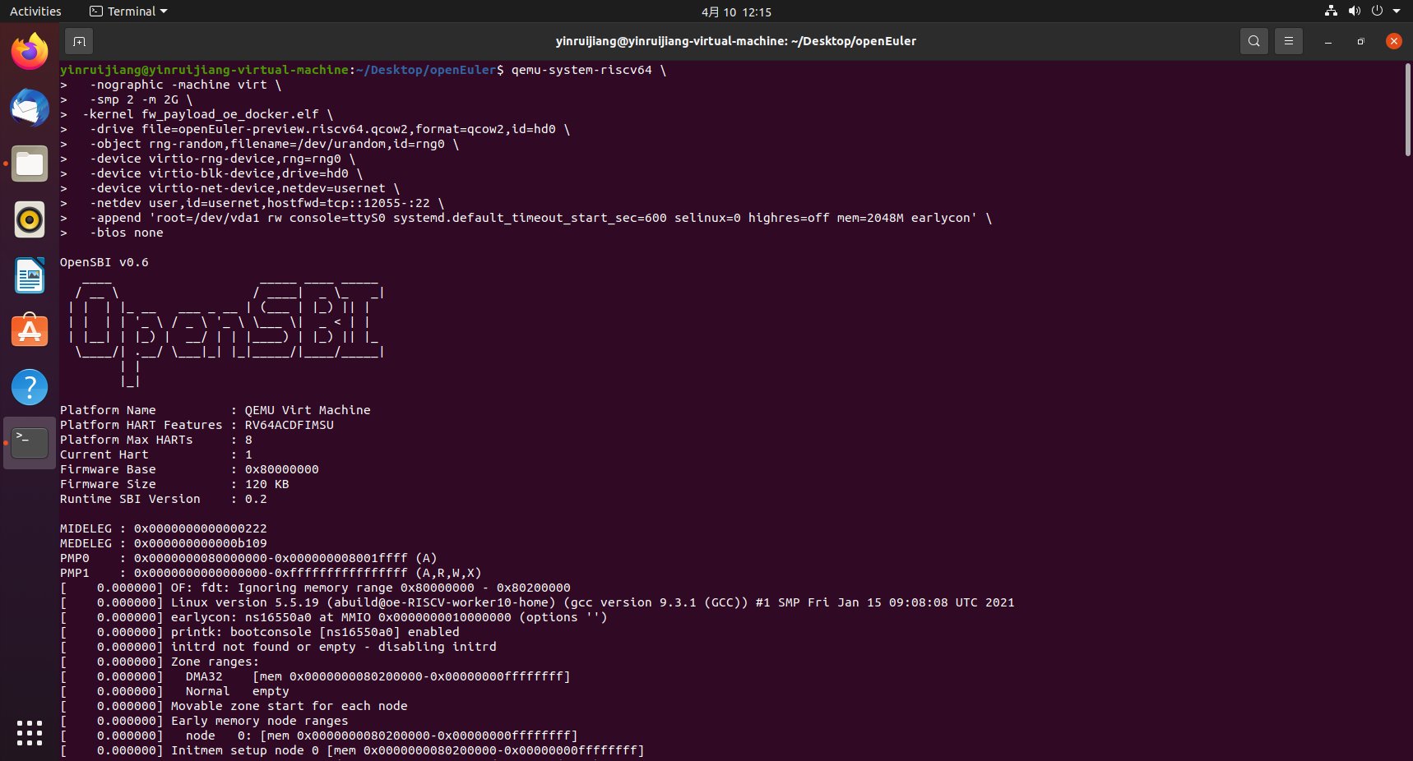

用 dnf 安装 osc 软件包、 build 软件包和 sudo 软件包

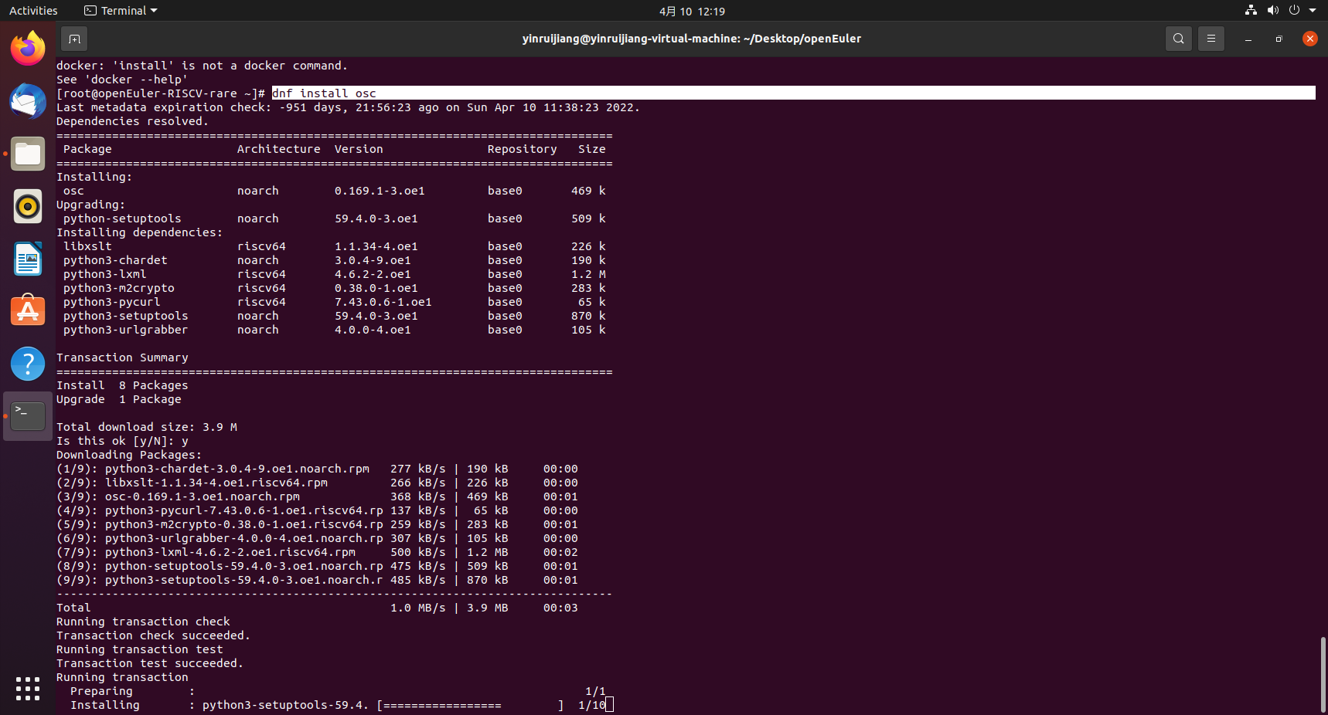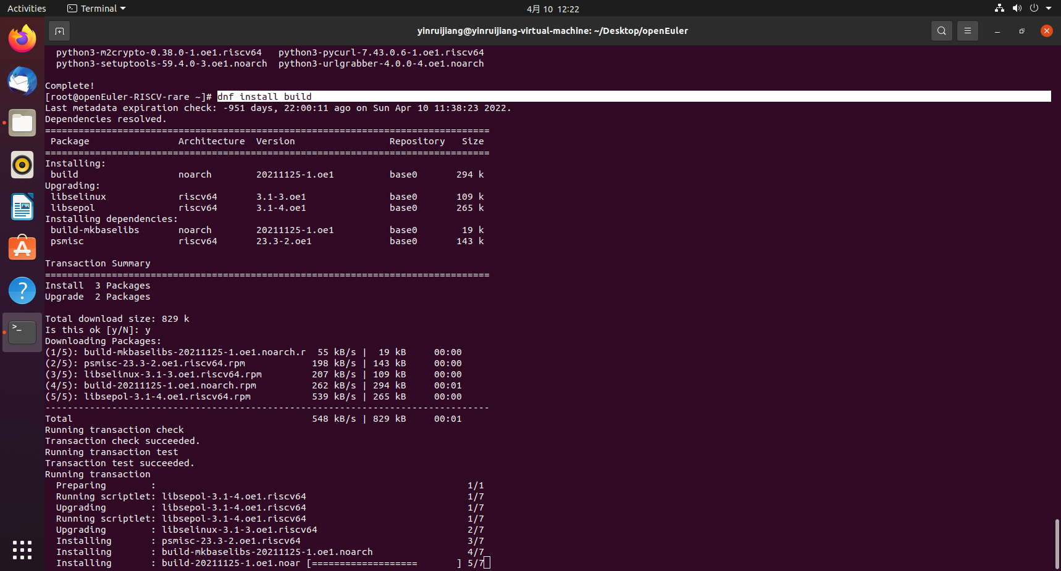

去 [https://build.openeuler.org/](https://gitee.com/link?target=https://build.openeuler.org/) 注册一个账号。

使用 osc co openEuler:Mainline:RISC-V/aalib 将 aalib 包的 _service 文件下载下来。第一次使用，会提示输入用户名和密码，这里填写上面注册的用户名和密码。最后会失败

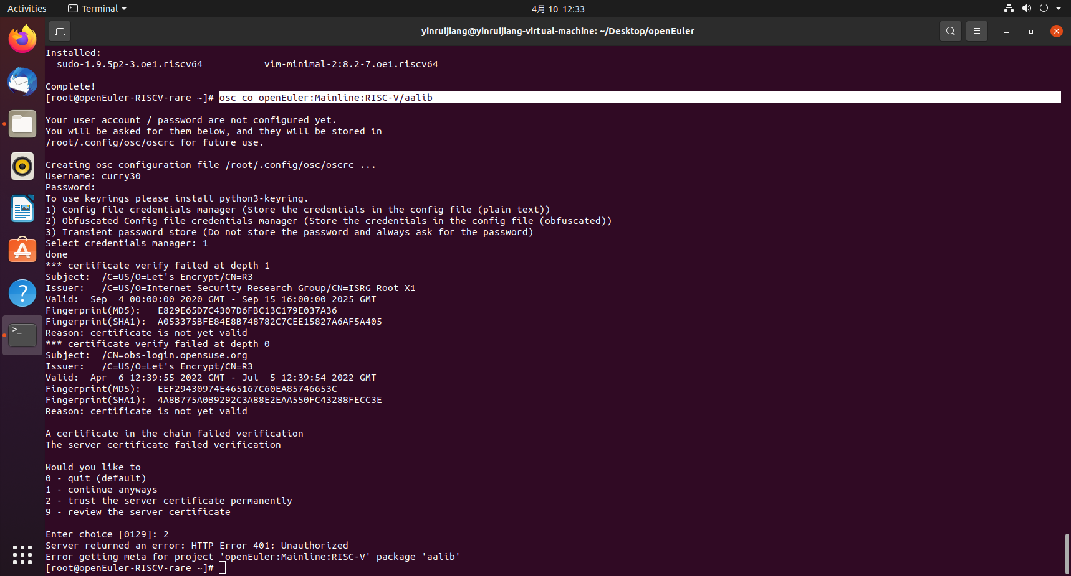

需要在 ~/.config/osc/oscrc 配置文件中把 apiurl 改成 https://build.openeuler.org/，no_verify = 1 取消注释，然后把最下面 [https://api.opensuse.org] 改为 [https://build.openeuler.org]。

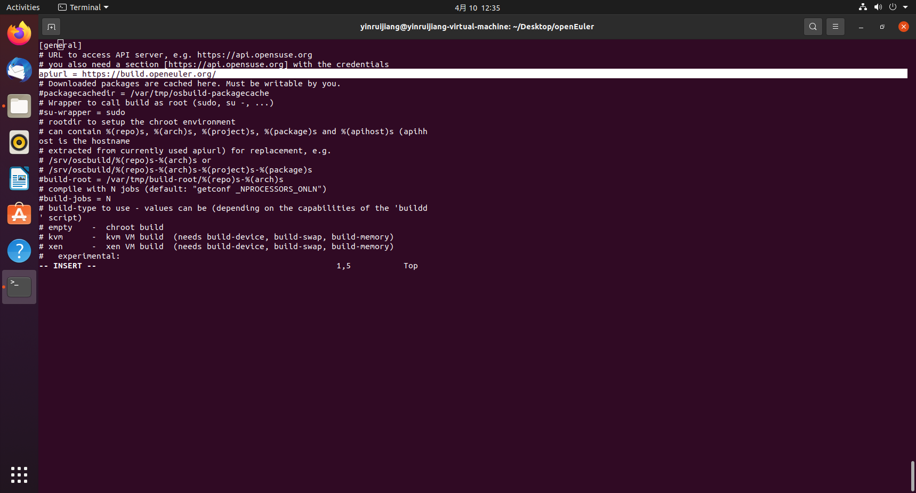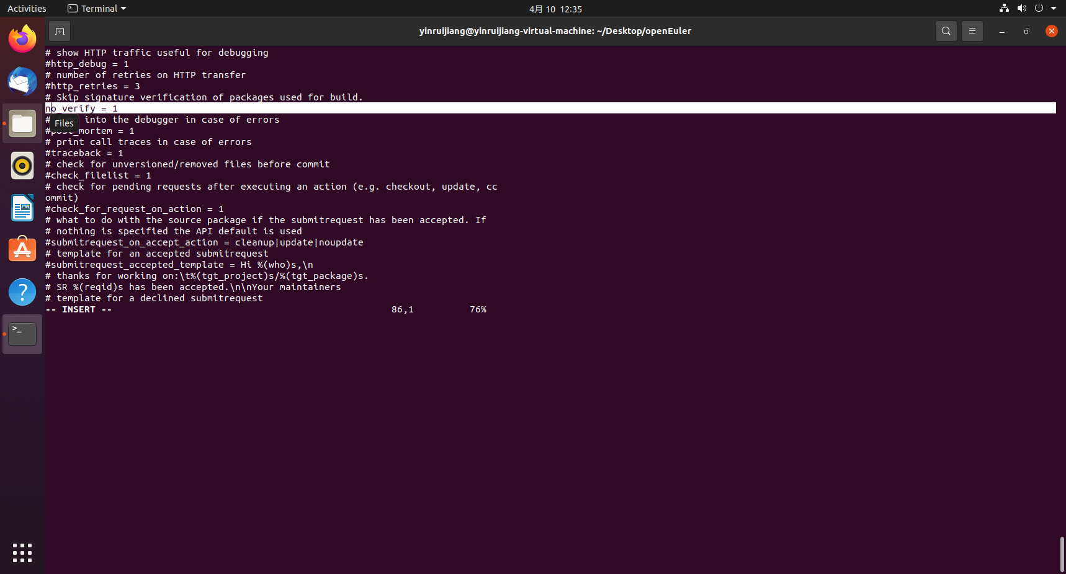

### **测试阶段**

再次运行 osc co openEuler:Mainline:RISC-V/aalib

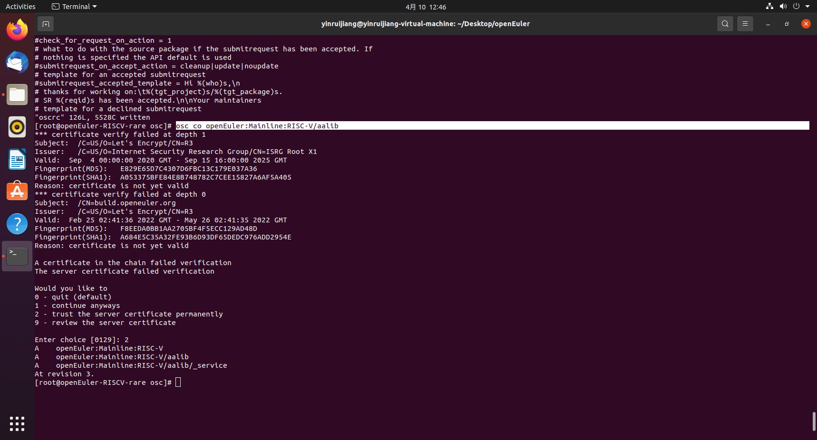

进入 openEuler:Mainline:RISC-V/aalib 文件夹，运行 osc up -S 命令，下载 aalib 包的源代码

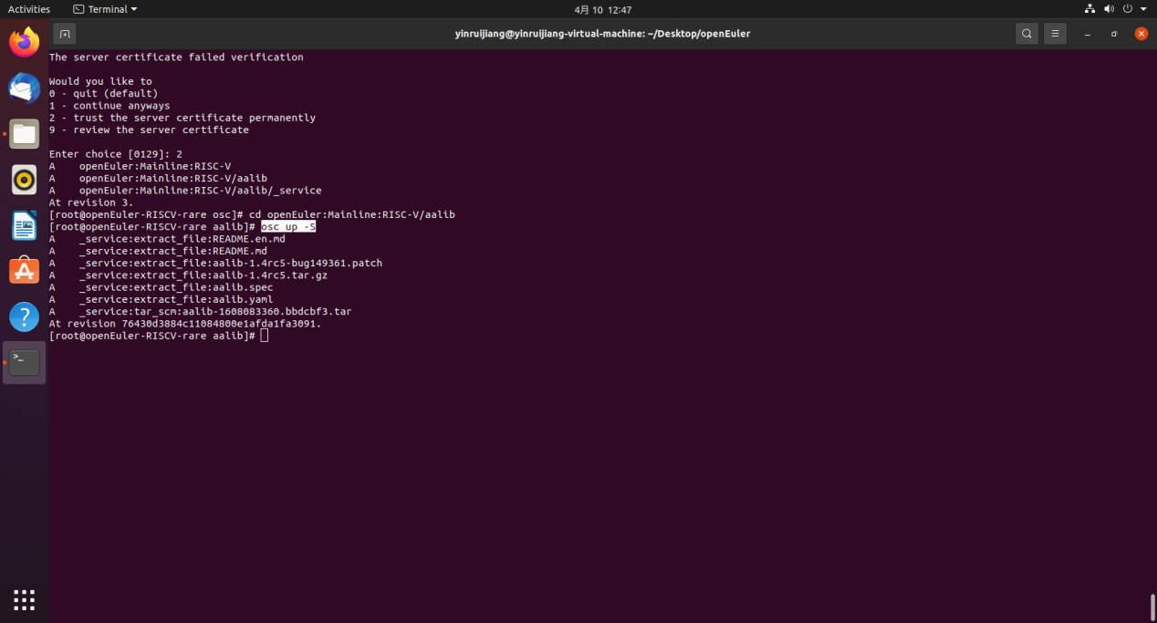

运行 rm -f _service;for file in `ls | grep -v .osc`;do new_file=${file##*:};mv $file $new_file;done，然后运行 osc build 构建 aalib 包，记录最后几行构建成功的信息。

